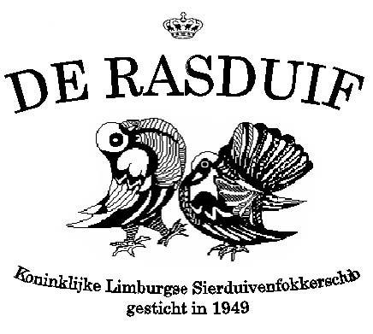 | NAAM EN VOORNAAM  STRAATNAAM EN NR  POSTCODE EN GEMEENTE
Contact:
Danny Caelen - Secretaris
De Hutten 25
3600 Genk
GSM: +32 468 000 792
e-mail: info@derasduif.be

BETREFT: Aanvraag voor sponsoring Genk, 16 augustus 2021
Geachte meneer, mevrouw
DE RASDUIF is de enige sierduivenclub in Limburg waar het plezier van het houden van sierduiven op een sportieve en vriendschappelijke manier wordt beleefd.
Op onze jaarlijkse tentoonstelling kunt u de verschillende sierduiven rassen bewonderen. Deze tentoonstelling zal ook dit jaar doorgaan op 6-7 november 2021 in het
O.C. “Het Park”, Kastanjestraat 7, 3530 Houthalen-Helchteren.
(Openingsuren 6 nov: 15u-21u en 7 nov: 10u-17u)
Om onze werking te steunen en om onze leden te kunnen stimuleren willen we u om sponsoring vragen. U kunt op verschillende manieren steunen:
- Financiële Donatie ten voordele van DE RASDUIF
- Een gift van prijzen in natura
- Het uitreiken van waardebonnen die kunnen aangewend worden in uw zaak
Een woordje uitleg bij de toepassing van de sponsoring.
Voor sponsoring onder categorie 1:
U kan een vrije gift doen op het bankrekening nummer van DE RASDUIF:
BE12 7310 5129 5692, gebruik als vrije vermelding: “Sponsoring TT 2021”
Wij kunnen ook reclame van uw bedrijf maken in onze palmares (Dit is een boekje waarin al de deelnemers en de winnaars van de tentoonstelling staan genoteerd).
Bezorg ons het logo van uw bedrijf en we zullen dit verwerken in deze palmares.
Uw logo zal dan verschijnen volgens deze tarieven:
€20,00 voor een ½ A4-pagina, €40,00 voor een volledige A4-pagina.
Voor sympathisanten, niet verbonden aan een bedrijf en die gewoon een vrije bijdrage doen, willen we ook hun naam vermelden in de palmares.

Voor sponsoring onder categorie 2:
Op beide dagen organiseren we een tombola waarvan de opbrengst gaat naar de algemene werking van onze vereniging.
Door prijzen in natura aan te bieden, kunnen we deze prijzen verwerken in de tombola.
Dit kunnen allerlei artikelen zijn die te maken hebben met het houden van sierduiven, maar ook andere artikelen zijn welkom. Goederen die bederven of voedingswaren zijn echter niet geschikt voor deze categorie.
Voor sponsoring onder categorie 3:
U kunt ook waardebonnen of kortingsbonnen van uw firma of bedrijf uitreiken aan onze vereniging. Wij zullen deze bonnen dan opnemen in onze prijzenpot en verdelen onder de deelnemers van de tentoonstelling.

TOEZEGGING VAN DE SPONSORING
Ik, ondergetekende,……………………………………………………..(Naam en Voornaam)
Vertegenwoordiger van …………………………………………………(Naam firma/bedrijf indien van toepassing)
wens DE RASDUIF te sponsoren door
(Gelieve hieronder aan te kruisen welke sponsoring u wenst te doen ten voordele van DE RASDUIF)
Financiële Gift
Prijzen in natura
Waardebonnen

Datum en handtekening

Voor de verdere afhandeling van deze sponsoractie, kan u best contact opnemen met de secretaris van DE RASDUIF, Danny Caelen.
Gelieve alvast het ondertekend exemplaar terug te sturen naar:
Danny Caelen, secretaris van DE RASDUIF; via info@derasduif.be
Een bewijs of kwitantie van deze sponsoractie kan u ook aanvragen via de secretaris.
Alvast Bedankt voor uw medewerking!
Danny Caelen
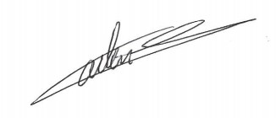
Secretaris DE RASDUIF

